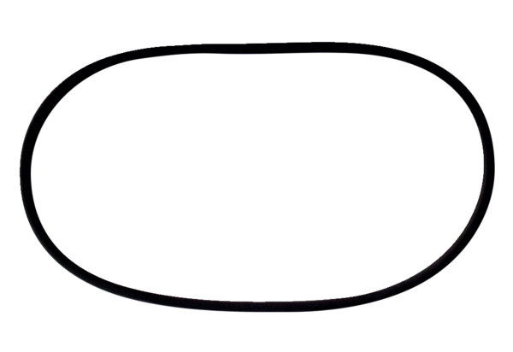Kit de bagues d'étanchéité pour rallonge de diffuseur d'air FFS - VORUnité de conditionnement : 3 piècesGamme: K
Numéro de référence : 0055.0896Fabricant : MAICO

